**Elaboration Phase测试文档**

关系型数据库Users结构：

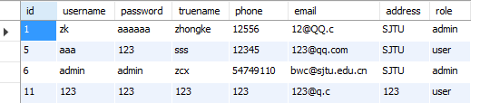

测试界面：

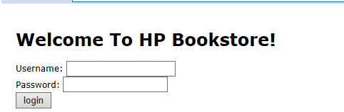

测试用例：

1. Username: zk Password: 123456
2. Username: zk Password: aaaaaa
3. Username: asd Password: 123456

测试结果：

1、

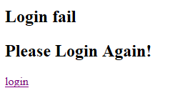

符合期望

2、

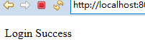

符合期望

3、

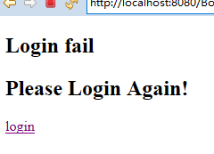

符合期望